

# BALANÇO 2018

INADIMPLÊNCIA

**Inadimplência - Cartão Inadimplência - PF**

**8,4%**

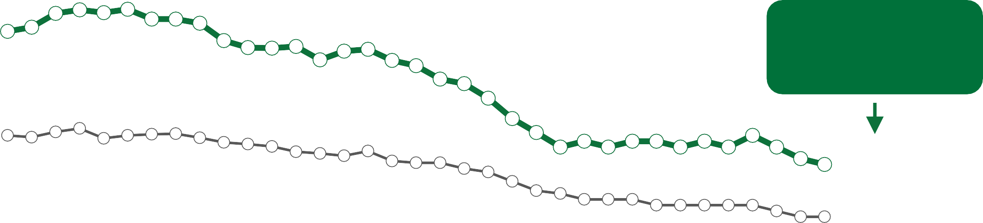

**MENOR PATAMAR DA SÉRIE HISTÓRICA, INICIADA EM MAR/11**

**5,7%**

**4,8%**

**6,3%**

**Fonte: Banco Central**